1. **Объясните разницу между функциями floor(), ceil(), round() и trunc().**

floor() – округляет число в сторону меньшего значения;

сeil()- округляет число в сторону большего значения;

round() – округляет число в соответствии со значением десятичной дроби, можно передать разряд округления;

trunc () – округляет число в сторону меньшего значения, можно передать разряд округления;

1. **Перечислите встроенные функции для работы с датами, исследованные в лабораторной работе.**

**TO_DATE**

**TRUNC**

**SYSDATE**

**LAST_DAY**

**MONTHS_BETWEEN**

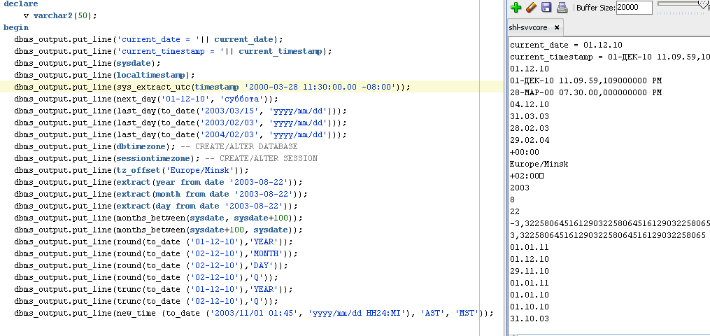

1. **Перечислите встроенные функции конвертации, исследованные в лабораторной работе.**

TO_CHAR((birthday),'d') = 1

**TO_NUMBER**

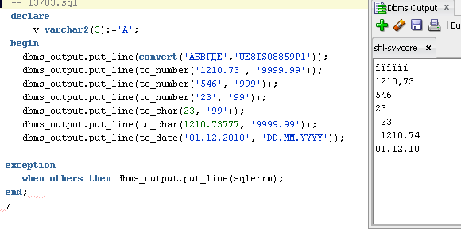с

1. **Объясните назначение встроенных функций sqlcode и sqlerrm.**

Функция SQLERRM возвращает сообщение об ошибке, связанной с исключительной ситуацией

Функция SQLCODE возвращает номер ошибки, связанной с исключительной ситуацией